附件4

公安机关录用人民警察体能测评项目和标准（暂行）

（一）男子组
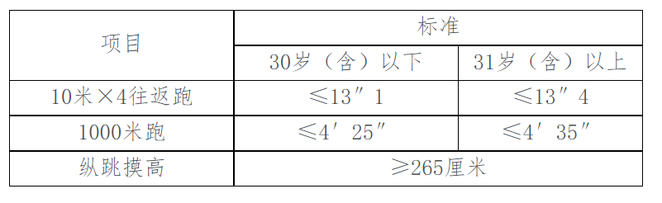

（二）女子组
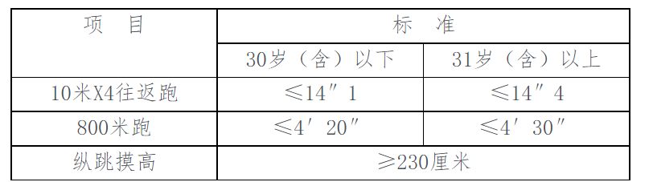
纵跳摸高测试不超过三次，10米×4往返跑测试不超过二次、男子1000米跑或女子800米跑只能测试一次。三项体能测评项目须全部通过测评才算通过。未能通过体能测评的报考人员，不得参加面试。

